北 京 科 技 大 学

硕士学位研究生
选题报告及文献综述
论文题目：利用机器学习构建材料相图、
预测材料腐蚀性能

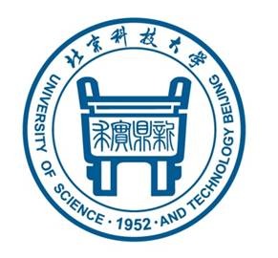
指导教师： 金莹 研究员
单 位： 国家材料服役安全科学中心
学 号： B20170427
作 者： 赵朝阳
专业名称： 材料科学与工程
入学时间： 2017年9月
20**年**月**日
目录
1课题来源、研究目的及意义 1
1.1课题来源 1
1.2研究目的及意义 1
2文献综述 1
2.1******** 1
2.1.1**************** 1
2.1.2************** 错误!未定义书签。
2.1.3**************** 错误!未定义书签。
2.2******************* 错误!未定义书签。
2.2.1************** 错误!未定义书签。
3研究方案 1
3.1研究内容 1
3.2研究方法 错误!未定义书签。
3.3创新点 错误!未定义书签。
3.4 预期目标
3.5进度安排 错误!未定义书签。
参考文献 1

1课题来源、研究目的及意义

1.1课题来源
非公开。

1.2研究目的及意义
*****

2文献综述

2.1*********
**********

2.1.1***********

3研究方案

3.1研究内容

3.2 研究方法

3.3 创新点

3.4 预期目标

3.5 进度安排

参考文献
[1] 黄乾尧, 李汉康, 陈国良. 高温合金[M]. 北京: 冶金工业出版社, 2000

